1、登录mis.bjtu.edu.cn，选择“16.科研管理”。请看最上边菜单栏，选择“基本科研业务费”，之后点蓝色框“项目立项”。
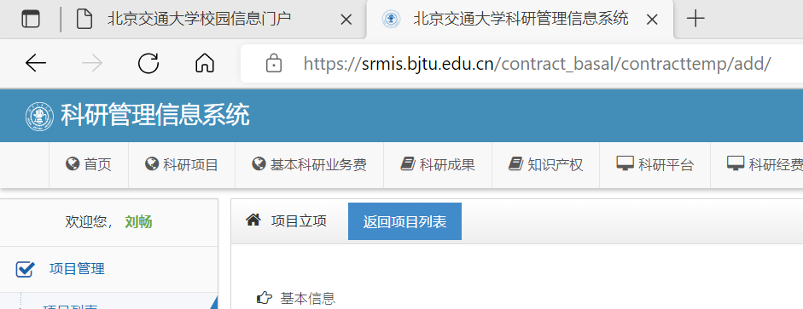
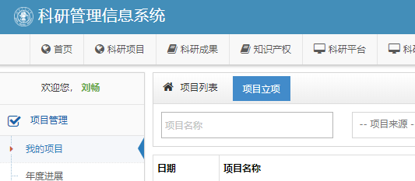
2、选择“纵向项目”，开始填写详细信息。

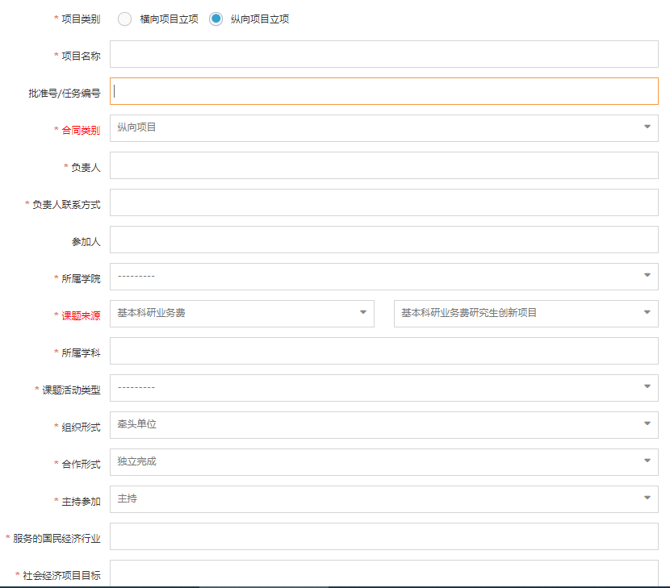
选择基础研究或应用研究，与任务书封面保持一致
手机号码
参加人顺序和任务书保持一致
在下拉栏中选择与项目相同或者最相近的
就这样写
就这样写
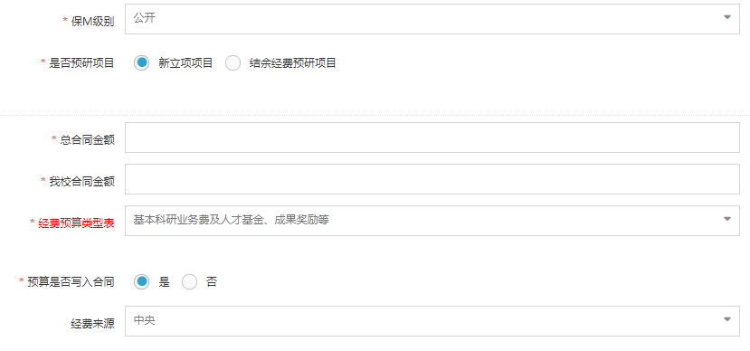
就这样写
这两项金额一致，均为项目批复额度，单位为万元
就这样写
3、“本项目安全风险度初评情况”“研究内容和目标”“项目实施计划”“结题时向委托方提交成果形式”按照实际情况和任务书写，注意要写全面，同时注意字数限制。“合同签订日期”写填写系统当天即可。
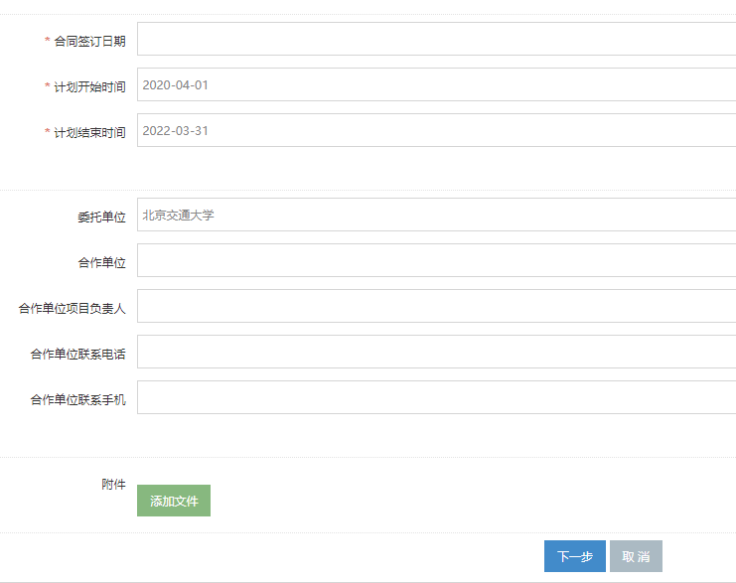
和任务书封面保持一致
2024年4月1日至2026年3月31日
就这样写
空着不写
4、附件添加申请书（Word文件）、任务书（务必是PDF文件），确定上传成功后，点“下一步”。以下信息请按实际情况填写。
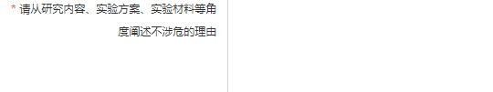
5、经费预算要与任务书保持一致，一定注意下表单位是元，别以为是万元！
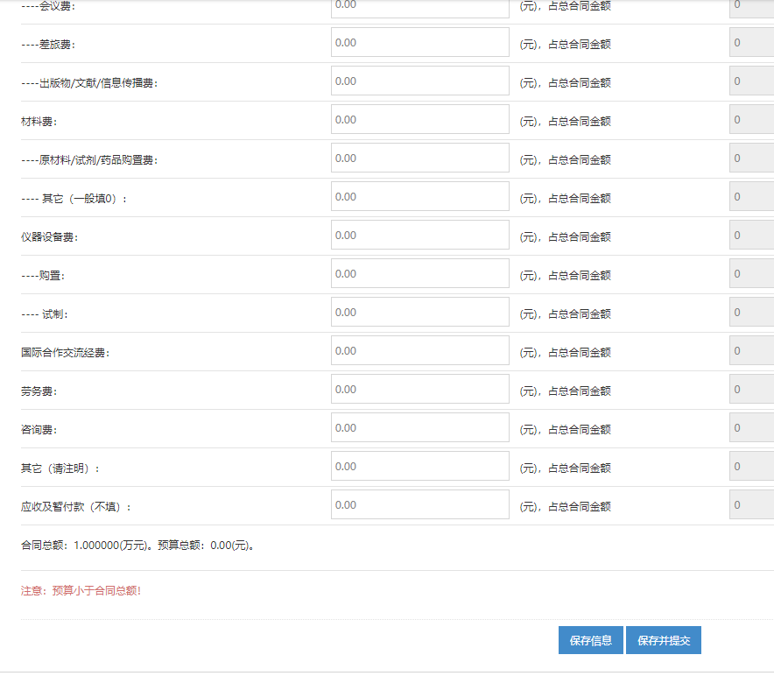
写好一遍后，建议点“保存并提交”，有问题保存提交后也可以修改！
6、保存提交后进入到以下页面，如之前填写的有问题可以点“编辑修改”，立项申请提交前务必全面检查一遍，确保各类信息填写无误，申请书和任务书已经全部上传成功。确认无误后，一定要点击“用户提交申请”，提交申请后请联系学院审核，如学院审核有问题，会退回修改，请各位同学一定要多留意系统，直到项目成功立项，财务账号成功建立。
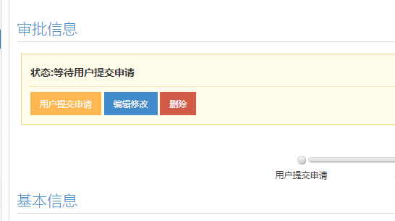
另：任务书封面项目批准号空着不填
研究生创新项目所有项目必须不涉密！！！
经费预算不能有设备费，劳务费不超50%！！！

